开展“缤纷仲夏日 梦幻泡泡趴”主题活动

为进一步铸牢中华民族共同体意识，丰富辖区孩子的假期生活，增进亲子交流，促进辖区各民族儿童交往交流交融。连日来，京汉新城社区联合辖区知睿尔幼儿园举办以“梦幻泡泡趴，汇聚民族情”为主题的缤纷仲夏日活动。

现场，虽然烈日炎炎，但依然阻挡不了孩子们的热情参与，清凉的泡泡被现场的热腾气氛顶上了半空，冲淡了酷暑带来的热浪侵袭。笑声、尖叫声充斥在水枪、泡泡的充气池里，孩子们你追我赶，激战正酣，家长们也被孩子们的快乐所感染，纷纷加入到活动中来。他们与孩子们一起玩耍，拍照留念，记录下这美好的瞬间。

通过开展此次活动，为辖区各民族儿童带来了独有的夏日体验，让孩子们体验童真的快乐，促进了邻里间孩子们的交流，更让各民族居民在亲子交流中深化“中华民族一家亲”的共识，为铸牢中华民族共同体意识注入生活的温度和乐趣。

京汉新城社区

2025年7月18日

影像资料：

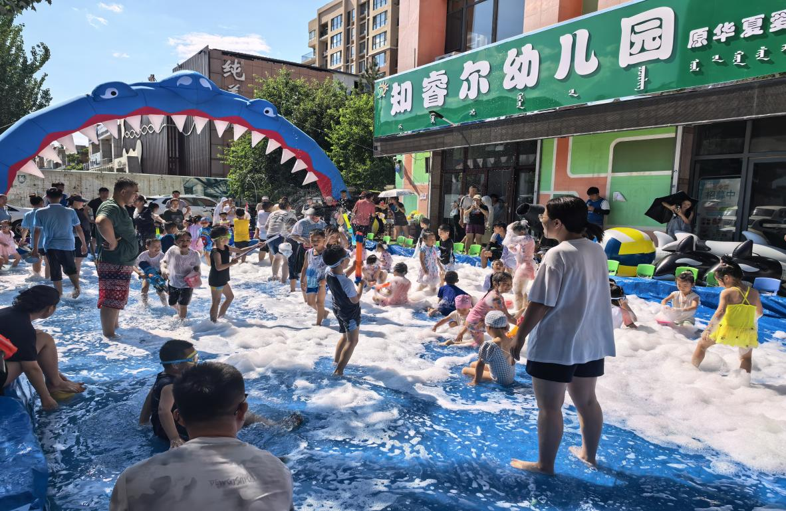

图一：7月13日在知睿尔幼儿园开展泡泡趴亲自活动

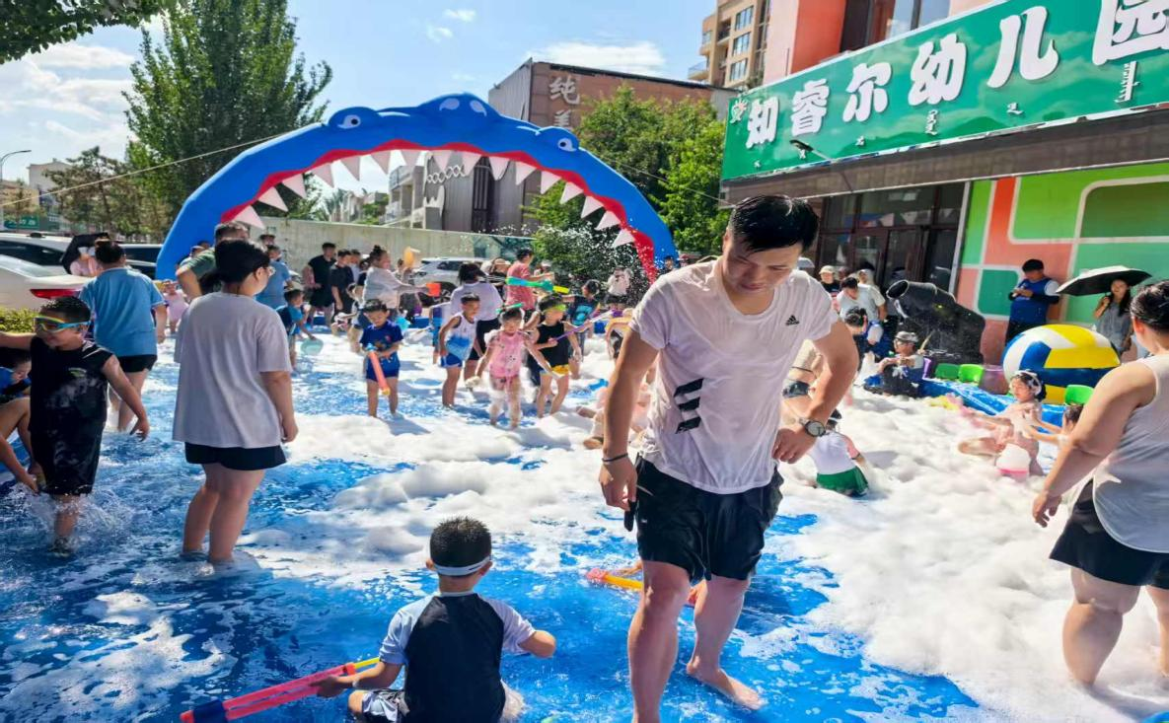

图二：7月13日在知睿尔幼儿园开展奇幻泡泡亲自活动